Lavalampe

Materialien:
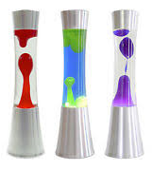
- Glas (schmales hohes)
- Esslöffel

Chemikalien:
- Speiseöl
- Wasser
- Salz
- Lebensmittelfarbe oder Tinte (falls gewünscht)

Durchführung:
Fülle etwa 150 mL Wasser in das Glas und färbe es (falls gewünscht) mit einem Tropfen Lebensmittelfarbe oder Tinte. Achte darauf, dass die Farbe nicht zu dunkel wird!
Gebe ca. 50 mL Öl hinzu und warte, bis die zwei Phasen Öl und Wasser voneinander getrennt sind.
Anschließend wird ein Esslöffel Salz auf das Öl gegeben.
Jetzt kann der Lavalampen-Effekt beobachtet werden! Viel Spaß

